**TRƯỜNG ĐẠI HỌC BÁCH KHOA HÀ NỘI**

**VIỆN ĐIỆN TỬ - VIỄN THÔNG**



**BÁO CÁO AI**

**ĐỀ TÀI:**

**ĐỀ TÀI: HỆ THỐNG ĐẾM NGƯỜI RA VÀ VÀO CỬA HÀNG**

**Giảng viên hướng dẫn :**  Th.S Võ Lê Cường

**Nhóm sinh viên thực hiện:**

**Tên sinh viên Mã sinh viên Mã lớp**

Nguyễn Trọng Nhật 20172731 129286

Nguyễn Cao Bách 20172419 129286

Nguyễn Đình Hiếu 20172552 129286

**Hà Nội – 1/2022**

**NHẬN XÉT CỦA GIẢNG VIÊN HƯỚNG DẪN**

Hà Nội, ngày … tháng … năm 2021

Giảng viên hướng dẫn

# LỜI NÓI ĐẦU

Thế giới hiện đại của chúng ta hiện đang diễn ra một cuộc cách mạng lớn của nhân loại – cách mạng công nghiệp lần thứ 4, hay còn gọi là cách mạng 4.0. Công nghiệp 4.0 tập trung vào phát triển công nghệ kỹ thuật số tự động, với sự trợ giúp của Internet, cho phép đồng bộ toàn diện nguồn dữ liệu và truy cập vào dữ liệu này trong thời gian thực. Nó giúp sự trao đổi thông tin, kết nối giữa các bộ phận, đối tác, nhà cung cấp, sản phẩm và con người nâng lên một tầm cao mới. Công nghệ nhận diện khuôn mặt và theo dõi đối tượng là một trong những công nghệ đột phá được phát triển trong thập kỉ qua.

Cùng với sự phát triển của công nghiệp 4.0 thì đời sống con người cũng phát triển và đòi hỏi sự quan tâm, chăm sóc ngày càng tốt hơn. Đặc biệt, trong lĩnh vực kinh doanh bán hàng cần sự quan tâm đối đối với những khách hàng than thiết và thông kê được lượng khách hàng tới để đưa ra những chiến lược đầu tư, chăm sóc, quản lý tốt và đạt được hiệu suất cao hơn. Nhưng mà con người không thể làm được việc đã đề ra một cách tốt nhất. Nhận thấy vấn đề đang cần thiết nên nhóm chúng em đã chọn đề tài “Hệ thống đếm người vào ra của cửa hàng” để tìm hiểu và xử lý vấn đề đã nêu ra.

**MỤC LỤC**

DANH MỤC BẢNG BIỂU i

DANH MỤC HÌNH ẢNH ii

CHƯƠNG 1. GIỚI THIỆU NHẬN DIỆN KHUÔN MẶT VÀ THEO DÕI ĐỐI TƯỢNG 1

1.1 Nhận diện khuôn mặt – face recognition 1

1.1.1 Định nghĩa nhận dạng khuôn mặt 1

1.1.2 Các lợi ích của nhận diện khuôn mặt 2

1.1.3 Ứng dụng của nhận diện khuôn mặt 3

1.1.4 Ví dụ của nhận diện khuôn mặt 4

1.2 Theo dõi đối tượng – tracking object 5

1.2.1 Định nghĩa theo dõi đối tượng 5

1.2.2 Phân loại 6

1.2.3 L 7

1.2.4 Ứng dụng và lợi ích của theo dõi đối tượng 7

1.2.5 Ví dụ của của theo dõi đối tượng 7

CHƯƠNG 2. QUÁ TRÌNH THỰC HIỆN 8

2.1 Phương pháp áp dụng 8

2.2 Quá trình thực hiện 8

CHƯƠNG 3. KÊT QUẢ ĐẠT ĐƯỢC 8

KẾT LUẬN 9

PHỤ LỤC 10

TÀI LIỆU THAM KHẢO 11

# DANH MỤC BẢNG BIỂU

# DANH MỤC HÌNH ẢNH

Hình 1. 1 Công nghệ nhận diện khuôn mặt 1

Hình 1. 2 Camera bảo an 7

Hình 1. 3 Tracking người dùng 7

Hình 1. 4 Trackig car 8

Hình 2. 1 Chuyển từ ảnh xám sang ảnh nhị phân 9

Hình 2. 2 Sơ đồ khối hệ thống 10

# GIỚI THIỆU NHẬN DIỆN KHUÔN MẶT VÀ THEO DÕI ĐỐI TƯỢNG

Trong chương này, chúng em trình bày về nhận diện khuôn mặt và theo dõi đối tượng

## Nhận diện khuôn mặt – face recognition

### Định nghĩa nhận dạng khuôn mặt

Nhận diện khuôn mặt là một hệ thống tự động xác định và nhận dạng một người dựa trên một bức ảnh kỹ thuật số hoặc một đoạn video từ một nguồn video. Có thể hiểu đơn giản, hệ thống này so sánh các đặc điểm, thông số của một cơ sở dữ liệu về khuôn mặt với một khuôn mặt được chọn trước từ hình ảnh.

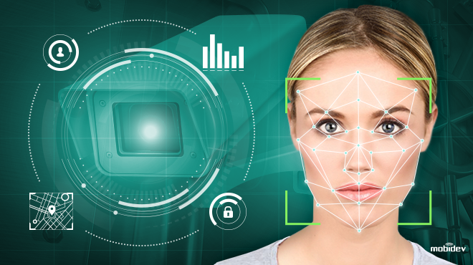

Hình 1. 1 Công nghệ nhận diện khuôn mặt

### Các lợi ích của nhận diện khuôn mặt

Nhận dạng khuôn mặt có thể được sử dụng cho vô số ứng dụng, từ bảo mật đến quảng cáo. Một số trường hợp sử dụng bao gồm:

• Các nhà sản xuất điện thoại di động, như Apple, để bảo mật.

• Mạng xã hội, chẳng hạn như Facebook, để gắn thẻ các cá nhân trong ảnh.

• Bảo mật doanh nghiệp, vì các doanh nghiệp có thể sử dụng nhận dạng khuôn mặt để vào tòa nhà.

• Tiếp thị. Các nhà tiếp thị có thể sử dụng nhận dạng khuôn mặt để xác định độ tuổi, giới tính và dân tộc để nhắm mục tiêu tới đối tượng cụ thể.

Với các trường hợp sử dụng khác nhau nên việc sử dụng nhận dạng khuôn mặt mang đến một loạt các lợi ích tiềm năng, bao gồm:

• Không cần phải trực tiếp tiếp xúc với thiết bị để xác thực (các kỹ thuật xác thực sinh trắc học dựa trên tiếp xúc khác như máy quét dấu vân tay, có thể không hoạt động chính xác nếu có vết bẩn trên tay của một người).

• Cải thiện mức độ bảo mật.

• Yêu cầu xử lý ít hơn so với các kỹ thuật xác thực sinh trắc học khác.

• Dễ dàng tích hợp với các tính năng bảo mật hiện có.

• Độ chính xác được cải thiện theo thời gian.

• Có thể được sử dụng để giúp tự động hóa việc xác thực.

### Ứng dụng của nhận diện khuôn mặt

Camera chất lượng cao trong thiết bị di động đã làm cho tính năng nhận dạng khuôn mặt trở thành một lựa chọn khả thi để xác thực cũng như nhận dạng. Chẳng hạn, iPhone X và Xs của Apple, bao gồm công nghệ Face ID, cho phép người dùng mở khóa điện thoại với một faceprint được ánh xạ bởi camera của điện thoại.

Phần mềm điện thoại, được thiết kế với tính năng tạo hình 3D để chống lại việc bị giả mạo bởi ảnh hoặc mặt nạ, sẽ chụp và so sánh hơn 30.000 biến. Face ID có thể được sử dụng để xác thực mua hàng với Apple Pay và trong iTunes Store, App Store và iBooks Store. Apple mã hóa và lưu trữ dữ liệu faceprint trên đám mây, nhưng việc xác thực diễn ra trực tiếp trên thiết bị.

Quảng cáo thông minh trong các sân bay hiện có thể xác định giới tính, dân tộc và tuổi xấp xỉ của người qua đường, sau đó nhắm mục tiêu quảng cáo đến đối tượng đó.

Facebook sử dụng phần mềm nhận dạng khuôn mặt để gắn thẻ các cá nhân trong ảnh. Mỗi khi một cá nhân được gắn thẻ trong ảnh, phần mềm sẽ lưu trữ thông tin ánh xạ về đặc điểm khuôn mặt của người đó. Khi đã thu thập đủ dữ liệu, phần mềm có thể sử dụng thông tin đó để nhận diện khuôn mặt của một cá nhân cụ thể khi người đó xuất hiện trong một bức ảnh mới. Để bảo vệ quyền riêng tư của mọi người, một tính năng có tên là Photo Review sẽ thông báo cho thành viên Facebook đã được nhận dạng.

Các ví dụ khác về nhận dạng khuôn mặt bao gồm Amazon, MasterCard và Alibaba, những bên đã triển khai các phương thức thanh toán bằng cách nhận dạng khuôn mặt, thường được gọi là Selfie Pay.

Các nhà phát triển có thể sử dụng Amazon Rekognition, một dịch vụ phân tích hình ảnh, để thêm các tính năng nhận dạng và phân tích khuôn mặt vào một ứng dụng. Google cung cấp khả năng tương tự với API Google Cloud Vision.

Công nghệ sử dụng Machine Learning để phát hiện, khớp và nhận diện khuôn mặt, đang được sử dụng theo nhiều cách khác nhau, bao gồm giải trí và tiếp thị. Chẳng hạn, hệ thống chơi game chuyển động Kinect sử dụng nhận dạng khuôn mặt để phân biệt những người chơi.

### Ví dụ của nhận diện khuôn mặt

* Chấm công, điểm danh và kiểm soát ra vào

Bây giờ có một cách tối ưu để theo dõi số người thực tế. Công nghệ nhận dạng khuôn mặt nhanh hơn, an toàn hơn và chính xác hơn. Nhờ công nghệ này, nhân viên không còn cần phải ghi nhớ mang theo thẻ ID mọi lúc, và các giáo viên sẽ không còn cần phải điểm danh bằng cách gọi tên thủ công. Đây là một công cụ hết sức hữu ích tại các cơ sở giáo dục, nhà máy, văn phòng và tại các sự kiện hội nghị.

* Nhận diện khách hàng VIP

Khách hàng VIP thân thiết rất có giá trị đối với các doanh nghiệp, nhưng nhân viên dịch vụ lại không thể luôn luôn nhận ra họ ngay lập tức. Tuy nhiên, camera nhận dạng khuôn mặt thông minh có thể đem đến các cơ hội kinh doanh mà trước đây chưa có bằng cách ghi nhớ khuôn mặt khách hàng và tần xuất xuất hiện của họ. Khi khách hàng chọn tham gia các chương trình VIP, khuyến mãi hoặc các ưu đãi, công nghệ nhận dạng khuôn mặt sẽ ghi nhớ và thông báo khi khách hàng đó quay lại để nhân viên có thể cung cấp dịch vụ với thái độ, thời gian phù hợp nhất.

## Theo dõi đối tượng – tracking object

### Định nghĩa theo dõi đối tượng

Object Tracking là bài toán theo dõi một hoặc nhiều đối tượng chuyển động theo thời gian trong một video. Hiểu một cách đơn giản nhất, nó là bài toán ở mức độ cao hơn so với object detection, khi đối tượng được xử lí không đơn giản là một hình ảnh mà là một chuỗi các hình ảnh : video.

Nếu đơn giản như vậy, chẳng phải cứ tách video ra thành các frame rồi áp dụng object detection với từng frame là đủ rồi sao? Cũng không có gì khó lắm! Đương nhiên không chỉ đơn giản như vậy, việc tracking bên cạnh việc xác định các bounding box, còn quan tâm đến khá nhiều yếu tố hoặc nhiễu khác nhau:

ID của mỗi đối tượng cần đảm bảo luôn không đổi qua các frame.

Khi đối tượng bị che khuất hoặc biến mất sau 1 vài frame, hệ thống vẫn cần đảm bảo nhận diện lại được đúng ID khi đối tượng xuất hiện.

Các vấn đề liên quan đến tốc độ xử lí để đảm bảo realtime và tính ứng dụng cao.

### Phân loại

Object Tracking có thể chia thành 2 cách tiếp cận chính:

Single Object Tracking (SOT): Cái tên nói lên tất cả, Single Object Tracking tập trung vào việc theo dõi một đối tượng duy nhất trong toàn bộ video. Và tất nhiên, để biết được cần theo dõi đối tượng nào, việc cung cấp một bounding box từ ban đầu là việc bắt buộc phải có.

Mutiple Object Tracking (MOT): Mutliple Object Tracking hướng tới các ứng dụng có tính mở rộng cao hơn. Bài toán cố gắng phát hiện đồng thời theo dõi tất cả các đối tượng trong tầm nhìn, kể cả các đối tượng mới xuất hiện trong video. Vì điểu này, MOT thường là những bài toán khó hơn SOT và nhận được rất nhiều sự quan tâm của giới nghiên cứu.

Bên cạnh việc tiếp cận, các phương pháp giải lớp bài toán này cũng được phân chia rất đa dạng, phổ biến nhất là:

Online Tracking : Khi xử lí video, Online Tracking chỉ sử dụng frame hiện tại và frame ngay trước đó để tracking. Cách xử lí này có thể sẽ làm giảm độ chính xác của thuật toán, tuy nhiên nó lại phản ảnh đúng cách vấn đề được xử lí trong thực tế, khi mà tính "online" là cần thiết.

Offline Tracking : Các phương pháp Offline thường sử dụng toàn bộ frame của video, do đó thường đạt được độ chính xác cao hơn nhiều so với Online Tracking.

Ngoài ra còn phân chia theo:

Detection based Tracking : Tập trung vào mối liên kết chặt chẽ giữa object detection và object tracking, từ đó dựa vào các kết quả của detection để theo dõi đối tượng qua các frame.

Detection Free Tracking : Coi video như 1 dạng dữ liệu dạng chuỗi, từ đó, áp dụng những phương pháp dành riêng cho "chuỗi" như RNN, LSTM, ...

### Lợi ích và ứng dụng của theo dõi đối tượng

Tracking object giúp chúng ta nhận ra và theo dõi đối tượng cần theo dõi cũng như phân tích hành vi cử chỉ cũng như thói quen của đối tượng tùy vào loại hình tracking từ đó chúng ta thấy được rất nhiều ứng dụng của tracking object.

Bảo an là một trong những ứng dụng to lớn của tracking object khi giúp nhận diện và theo dõi và nhận diện những hành động của những đối tượng khả nghi.

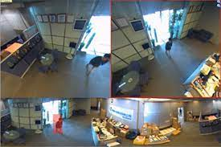

Hình 1. 2 Camera bảo an

Tracking object cũng giúp ích rất lớn trong việc phân tích hành vi mua hàng của người tiêu dùng từ đó giúp nhà sản suất cũng như nhà cung cấp biết được xu hướng cũng như nhu cầu của người tiêu dùng.

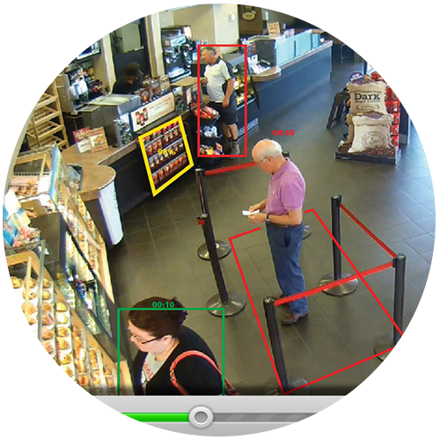

Hình 1. 3 Tracking người dùng

Trong lĩnh vực giao thông tracking object cũng giúp phát hiện cũng như theo dõi các xe đi sai quy định giao thông.

Hình 1. 4 Trackig car

# 

# QUÁ TRÌNH THỰC HIỆN

Trong chương này chúng em trình bày về phương pháp nhận diện và theo dõi đối tượng để đếm người ra vào cửa hàng.

## Phương pháp áp dụng

Nhóm chúng em sử dụng phương pháp theo dõi đối tượng bằng phương pháp Contour. Đây là 1 phương pháp khá đơn giản biến các ảnh, frame ảnh(video) thành các ảnh ở dạng nhị phân. Ảnh nhị phân là ảnh chỉ có 2 mức đen trắng phân biệt ảnh tức là dùng 1 bit để mô tả 2 mức khác nhau hay mỗi điểm ảnh nhị phân có 2 mức 0 và 1.(Hình 2.1) .Sau đó, dùng các phương pháp xử lý ảnh để tìm được đối tượng trong khung hình. Từ đó chúng em sẽ tìm ra được đối tượng để theo dõi đối tượng vào hay ra khỏi cửa hàng.

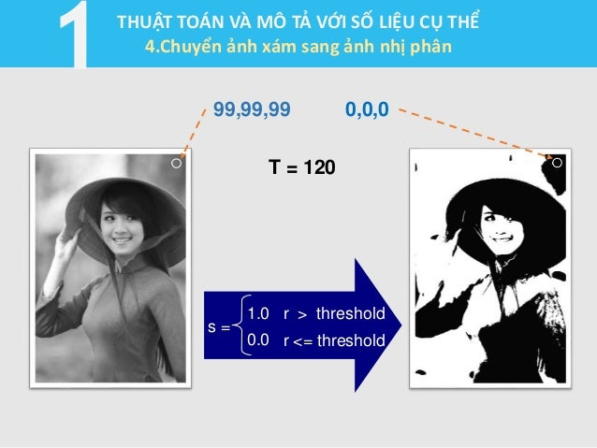

Hình 2. 1 Chuyển từ ảnh xám sang ảnh nhị phân

Do phương pháp khá đơn giản nên sẽ có hạn chế là bị phụ thuộc vào góc quay của camera nên để theo dõi đối tượng gì cần để góc camera để theo dõi đối tượng đó.

Dưới đây là sơ dồ khối thực hiện:

Hình 2. 2 Sơ đồ khối hệ thống

## Quá trình thực hiện

### Frame

* Từ video trích xuất từ camera, ta sử dụng đối tượng Capture để lấy từng frame, xử lý trên từng frame.
* Lấy kích thước khung hình từ camera
* Chọn tỉ lệ kích thước người trong video so với kích thước khung hình.
* Chọn các đường line in, out, limit tương ứng với vị trí cửa ra vào

### Convert RGB to Binary

* Vòng lặp đọc từng frame trong video, chuyển đổi thành định dạng Binary để xác định đối tượng đang di chuyển. Vùng đang có đối tượng di chuyển sẽ chuyển sang màu trắng, những vùng tĩnh sẽ có màu đen.

### Filter

* Đưa hình ảnh đã được nhị phân hoá đi qua 2 bộ lọc kernelOp và kernelCl để lấy được rõ nét hơn đối tượng di chuyển trong ảnh nhị phân

### Contour

* Từ hình ảnh nhị phân, các đối tượng đang di chuyển có kích thước được cho là phù hợp với kích thước con người sẽ được lấy ra và đưa vào một tuple.

### Track and count

* Duyệt qua tất cả các đối tượng trong contour, xét các đối tượng có kích thước phù hợp với kích thước con người.
* Xác định tâm của đối tượng.
* Kiểm tra đối tượng có phải đối tượng mới xuất hiện trong khung hình hay không, nếu đúng thì thêm đối tượng vào danh sách.
* Update vị trí các đối tượng cũ, nếu đối tượng cũ đi qua các đường line thì xác định được là đối tượng đã đi vào/ đi ra khỏi cửa. Từ đó cập nhật biến đếm.

# KÊT QUẢ ĐẠT ĐƯỢC

Video demo screenshot:

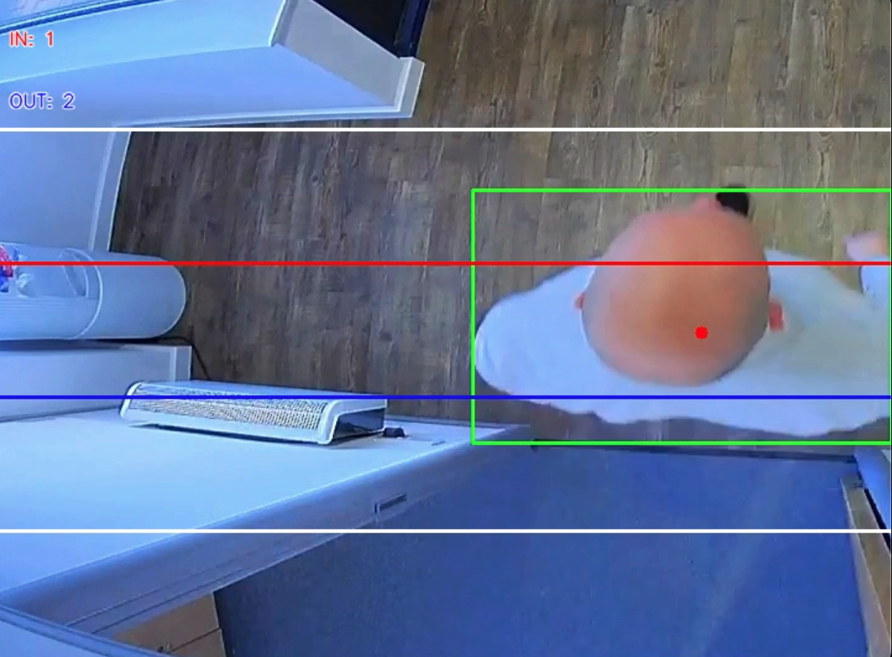

https://github.com/BachNguyen1608/AI_report.git

Nhận xét: Hệ thống đã nhận diện đúng người đi ra, vào cửa.

# KẾT LUẬN

Đề tài này chúng em đã hoàn thiện nhận diện, theo dõi đối tượng và thông kê số lượng người ra vào.Thông qua đó, sinh viên rèn luyện và củng cố các kiến thức được học trên lớp vào thực tế. Bên cạnh đó, sinh viên còn thu được thêm nhiều kỹ năng:

* Hiểu biết thêm về các thư viên của Python: Open-CV, Contus
* Nâng cao kỹ năng code và thuật toán logic

Ý tưởng phát triển: Phát triển hệ thống để nhận diện khách quen, khách VIP, nhân viên. Đối với nhân viên để điểm danh, chấm công thay cho các hệ thống điểm danh bằng vân tay hiện nay.

Ngoài ra, do thời gian hạn chế và thiếu sót về kiến thức đề tài vẫn chưa đạt được yêu cầu tốt nhất, mong được sự góp ý của thầy để đề tài của chúng em được hoàn thiện hơn.

# PHỤ LỤC

# TÀI LIỆU THAM KHẢO

[1] <https://www.pyimagesearch.com/2018/08/13/opencv-people-counter/>

[2] A Contour based Procedure for Face Detection and Tracking from Video - Aniruddha Dey

[3] Human face detection and recognition using contour generation and matching algorithm - Arulananth T S, Baskar M, Sateesh R